编号：0281-2020
不符合项报告
企业名称：佛山市三水威达机电有限公司 不符合报告编号：20201223
企业下属部门: 综合部 陪同人员: 韩远庆
不符合事实描述：
未能提供计量确认的监视记录。

不符合认证审核准则条款号：_GB/T 19022-2003 idt ISO10012：2003 8.2.4测量管理体系的监视
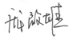
不符合程度：主要不符合__ __；次要不符合_____；
审核员(签名)______ 陪同人员(签名)_________
企业职能部门代表（签名）____ _ 日期:2020.12.28
纠正措施:

纠正措施实施部门代表签名: 审核员确认签名:
纠正措施完成情况:
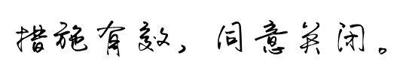

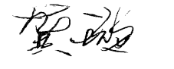
审核组代表签名: 日期:2020年12月29日

